**Инструкция по транспортировке, хранению, эксплуатации и уходу за мебелью**

Мебельные изделия транспортируют всеми видами транспорта в крытых транспортных средствах в соответствии с действующими правилами перевозки грузов при условии сохранения изделий или упаковок от загрязнений и механических повреждений.

Мебельные изделия должны храниться и эксплуатироваться в сухих крытых помещениях при температуре не ниже +20С и относительной влажности воздуха 45-70 %.

Мебельные изделия не рекомендуется устанавливать в непосредственной близости от отопительных приборов. Удаление пыли производить мягкой сухой тканью. Во избежание перекоса, мебель рекомендуется устанавливать на ровные поверхности.

Беречь поверхности изделий от механических повреждений.

Избегать попадания воды на места стыка деталей и кромок, во избежание образования дефектов. Не ставить на поверхности горячие предметы без теплоизолирующих прокладок. Не применять для ухода за мебельными изделиями средства, для этого не предназначенные. При нарушении правил эксплуатации производитель ответственности не несет.

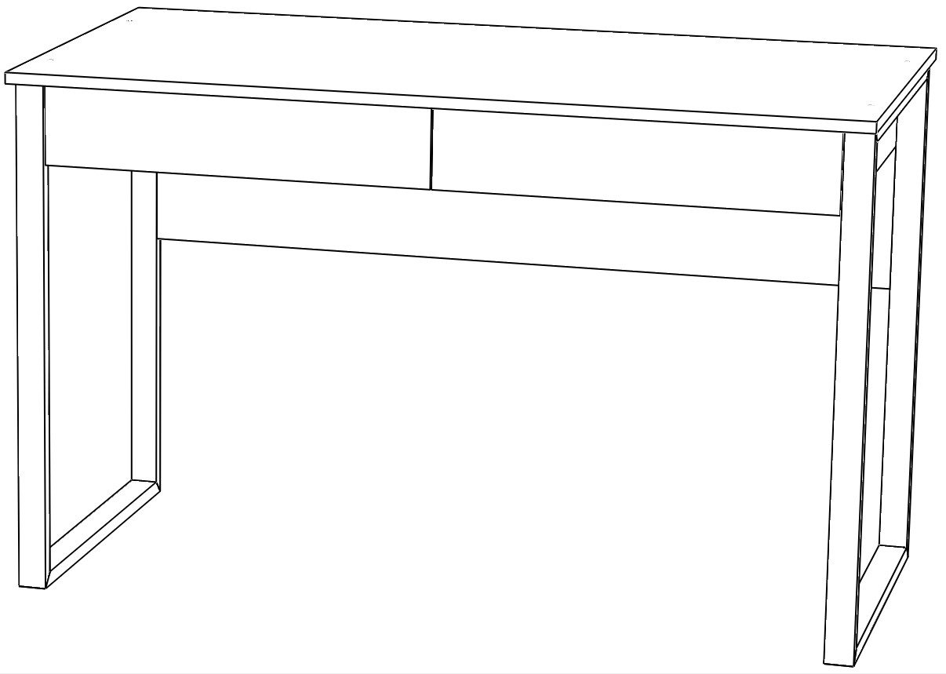**Гарантии изготовителя**

Изготовитель гарантирует соответствие мебельных изделий требованиям ГОСТ 16371-2014 («Мебель» ОТУ) при соблюдении правил транспортирования, хранения, сборки (при поставке в разобранном виде) и эксплуатации изделий. Гарантийный срок эксплуатации мебели: 12 мес.

В течение гарантийного срока изготовитель рассматривает претензию по качеству изделий, производит ремонт или замену деталей.

Претензии по качеству, некомплектности изделий и фурнитуры принимаются с предъявлением инструкции по сборке и этикетки с упаковки, не позднее 14 дней со дня продажи

**Предприятие – изготовитель оставляет за собой право вносить в конструкцию и дизайн изделия изменения, не ухудшающие технические параметры и надёжность, без уведомления клиента**

Предприятие - изготовитель не принимает претензии на комплектность и механические повреждения, не несет ответственности и не гарантирует эксплуатационные качества в случаях:

1) нарушение правил транспортировки;

2) не соблюдения правил монтажа;

3) грубого нарушения правил эксплуатации;

4) воздействия динамических нагрузок, ударов, агрессивных сред;

5) изменения конструкции заказчиком;

6) применения конструкций не по назначению;

7) Со следами сборки изделия

Дата выпуска изделия______________________

Дата продажи ____________________________ м.п. магазина

С условиями гарантийного обслуживания ознакомлен ________________________

(подпись покупателя)



**Стол письменный с 2 ящиками ЛОФТ на О-опоре (1200х600х750)**

Проверьте все детали изделия на предмет целостности, сколов, царапин, не предусмотренных ТУ.

При сборке мебели сразу смотрите брак (сколы, царапины) на деталях; если обнаружен брак, то мебель не собирайте, т.к. детали со следами сборки возврату и замене не подлежат.

Замена фурнитуры и корпусных деталей с механическими повреждениями (бой, сколы, царапины), возникшими в процессе сборки мебели клиентом или при транспортировке самовывозом, производится за дополнительную плату.

Сохраняйте заводскую упаковку до окончания сборки, т.к. прием брака производится только в заводской упаковке.

Сохраняйте до конца сборки упаковочные листы для фурнитуры и паспорт для корпусной мебели, а при его отсутствии - маркировочный лист на упаковке.

Сохраняйте до конца гарантийного срока товарный чек и гарантийный талон.

|  |  |  |  |
| --- | --- | --- | --- |
| **Комплект фурнитуры для сборки** | | | |
| **Поз.** | **Наименование** | **Кол-во, шт.** | **Вид** |
| а. | Конфирмат 7х50 шестигранник | 9 |  |
| б. | Конфирмат 7х70 шестигранник | 4 |  |
| в. | Ключ шестигранник (2 вида) | 1/1 |  |
| г. | Заглушка для конфирмата/эксцентрика | 4/9/16 |  |
| д. | Футорка самонарезающая | 4 |  |
| е. | Винт М6х30 под шестигранник | 4 |  |
| и. | Саморез 3,5х16 | 20 |  |
| к. | Шкант 8х30 | 13 |  |
| л. | Эксцентрик | 16 |  |
| м. | Шток эксцентрика | 16 |  |
| н. | Направляющие шариковые 400мм | 2 |  |
| п. | Подпятник войлочный | 6 |  |

|  |  |  |  |
| --- | --- | --- | --- |
| **Обозначение и размеры деталей** | | | |
| **Поз.** | **Наименование** | **Кол-во, шт.** | **Размер, мм** |
| 1 | Столешница | 1 | 1200х600х16 |
| 2 | Царга | 1 | 1110х330х16 |
| 3 | Мет. опора | 1 | 540х734х40 |
| 4 | Мет. опора | 1 | 540х734х40 |
| 5 | Стойка левая | 1 | 504х120х16 |
| 6 | Стойка правая | 1 | 504х120х16 |
| 7 | Стойка средняя | 1 | 504х103х16 |
| 8 | Планка | 1 | 1078х100х16 |
| 9 | Фасад ящика | 2 | 552х115х16 |
| 10 | Боковина ящика правая | 2 | 400х80х16 |
| 11 | Боковина ящика левая | 2 | 400х80х16 |
| 12 | Задняя панель ящика | 2 | 473х80х16 |
| 13 | Дно ящика | 2 | 488х399х3 |

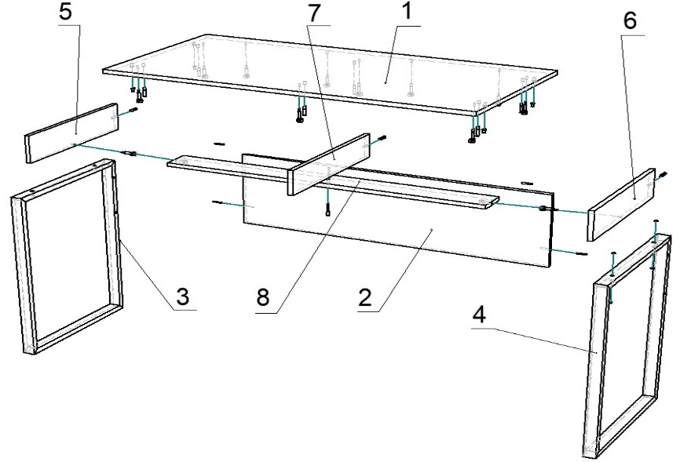

**Сборка стола**

1. 1) Возьмите столешницу (1) закрутите футорки (д) соответствующим ключом(в). Установите шток эксцентрика (м) и шканты (к).
2. Детали (5), (6), (8) соединить между собой стяжками (л+м), установить деталь (7) закрепить конфирматом (а). Вставьте шкант (к.) в торец детали (7). Конструкцию прикрепить к столешнице (1) эксцентриком (л+м).
3. Детали 3 и 4 соедините с царгой (2) конфирматами (б)
4. Установите столешницу (1) с коробом на основание, закрутите эксцентрики (л)
5. Установите заглушки (г) и подпятники (п)
6. Установите ящики.

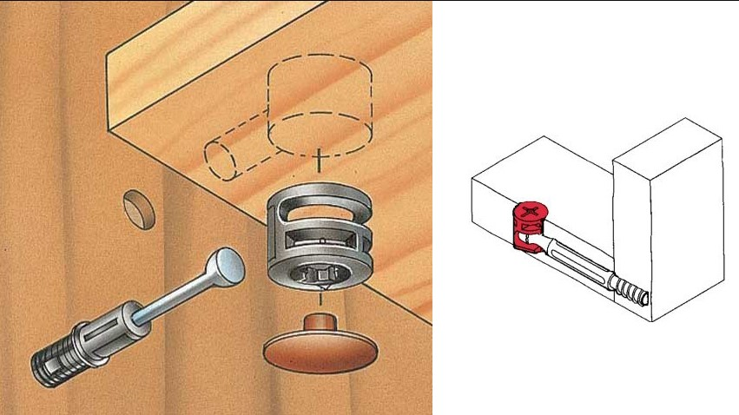

Стяжка эксцентриковая

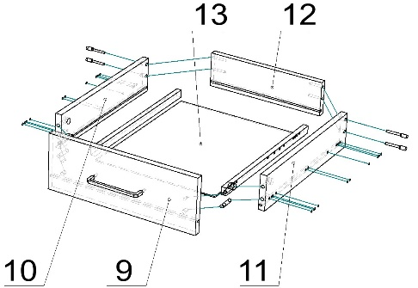

**Сборка ящиков**

1) К деталям 10, 11 прикрутите саморезами (и) ответные части направляющих (н)

2) Соедините детали 10,11,12 конфирматами (а), вставьте в пазы дно (19).

3) Стяжками (л+м) закрепите фасад 9.

Надеемся, что сборка не принесла Вам много хлопот, и Вы остались довольны приобретением нашей продукции!